**TRƯỜNG ĐẠI HỌC SƯ PHẠM KỸ THUẬT TP. HỒ CHÍ MINH**

**KHOA ĐÀO TẠO CHẤT LƯỢNG CAO**

**NGÀNH CÔNG NGHỆ THÔNG TIN**



**BÁO CÁO ĐỒ ÁN 2**

Xây dựng ứng dụng quản lý quán cafe

***Giáo viên hướng dẫn***: **Trương Thị Ngọc Phượng**

***Nhóm thực hiện* :**

**Ngô Đình Hải 16110064**

**Nguyễn Văn Huy 16110555**

**Tp. Hồ Chí Minh, 21 tháng 05 năm 2018**

**MỤC LỤC**

LỜI MỞ ĐẦU 1

I. Giới thiệu tổng quan 2

*1.* *Giới thiệu đề tài* 2

*2.* *Mục tiêu đề tài* 2

II. Khảo sát hiện trạng 2

*1.* *Khảo sát các phần mềm liên quan có sẵn trên thị trường* 2

a) Phần mềm quản lý quán cà phê số 1 (HOSCO Cafe) 2

b) Phần mềm quản lý quán café thứ 2 (CUKCUK) 3

*2.* *Chọn những tính năng có trên đề tài của nhóm* 4

*3.* *Các thành phần liên quan đến việc quản lý quán cafe.* 5

III. Use case diagram. 5

*1.* *Phần tổng quát các chức năng của hệ thống* 5

*2.* *Nhóm quản lý bán hàng* 6

IV. Đặc tả user case. 7

*1.* *Usecase “Đăng nhập”* 7

*2.* *Usecase “Đăng xuất”* 8

*3.* *Use case “Quản lý quyền truy cập”* 8

*4.* *Use case “Quản lý nhân viên”* 9

a) Usecase “Thêm nhân viên” 9

b) Usecase “Sửa thông tin nhân viên” 10

c) Usecase “Xóa nhân viên” 10

*5.* *Usecase “Quản lý database”* 11

a) Backup database 11

b) Restore database 12

*6.* *Use case “Quản lý hóa đơn”* 12

*a)* *Thêm hóa đơn* 12

c) Xóa hóa đơn 13

*7.* *Usecase “Thống kê doanh thu”* 14

*8.* *Usecase “Tìm kiếm món”.* 14

*9.* *Usecase “Hiển thị thông tin loại món”.* 15

*10.* *Usecase “Quản lý món”.* 16

a) Thêm món. 16

b) Sửa thông tin món. 16

c) Xóa món. 17

V. Sequence diagram 18

*1.* *Đăng nhập* 18

*2.* *Đăng xuất* 18

*3.* *Quản lý quyền truy cập* 19

*4.* *Quản lý nhân viên* 19

a) Thêm nhân viên 19

b) Sửa TT Nhân Viên 20

c) Xóa Nhân Viên 20

*5.* *Quản lý database* 21

a) Backup database 21

b) Restore database 22

*6.* *Tìm kiếm* 22

*7.* *Quản lý hóa đơn* 23

a) Thêm hóa đơn 23

b) Xóa hóa đơn 24

*8.* *Thống kê doanh thu* 24

*9.* *Hiển thị thông tin loại món* 25

*10.* *Quản lý món* 25

a) Thêm món mới 25

b) Sửa TT món 26

c) Xóa món 26

VI. Lượt đồ quan hệ CSDL 27

*1.* *Database Diagram* 27

*2.* *Lược đồ ERD* 28

*3.* *Phân tích các thực thể* 28

VIII. Thiết kế giao diện 32

IX. Bảng phân công 39

X. Cài đặt phần mềm 40

XI. Kết luận 40

*1.* *Đánh giá quá trình thực hiện* 40

*2.* *Ưu điểm* 41

*3.* *Nhược điểm* 41

*4.* *Hướng phát triển* 41

XII. Tài liệu tham khảo 42

DANH MỤC HÌNH

Hình 1. Usecase diagram tổng quát 5

Hình 2. Usecase diagram Quản lý bán hàng 6

Hình 3. Sequence diagram "Đăng nhập" 18

Hình 4. Sequence diagram "Đăng Xuất" 18

Hình 5. Sequence diagram "Quản lý quyền truy cập" 19

Hình 6. Sequence diagram "Thêm nhân viên" 19

Hình 7. Sequence diagram "Sửa TT nhân viên" 20

Hình 8. Sequence diagram "Xóa nhân viên" 20

Hình 9. Sequence diagram "Backup database" 21

Hình 10. Sequence diagram "Restore database" 22

Hình 11. Sequence diagram "Tìm kiếm" 22

Hình 12. Sequence diagram "Thêm hóa đơn" 23

Hình 13. Sequence diagram "Xóa hóa đơn" 24

Hình 14. Sequence diagram "Thống kê doanh thu" 24

Hình 15. Sequence diagram "Hiển thị thông tin loại món" 25

Hình 16. Sequence diagram "Thêm món" 25

Hình 17. Sequence diagram "Sửa TT món" 26

Hình 18. Sequence diagram "Xóa món" 26

Hình 19. Database diagram 27

Hình 20. Lược đồ ERD 28

Hình 21. Form Đăng nhập 32

Hình 22. Form Trang chủ 32

Hình 23. Form Quản lý quyền truy cập 33

Hình 24. Form Quản lý nhân viên 34

Hình 25. Form Lập hóa đơn 35

Hình 26. Form Thống kê doanh thu 36

Hình 27. Form Tìm kiếm thông tin món 37

Hình 28. Form Quản lý loại món 38

Hình 29. Form Quản lý món 38

DANH MỤC BẢNG

Bảng 1. Usecase "Đăng nhập" 7

Bảng 2. Usecase "Đăng xuất" 8

Bảng 3. Usecase "Quản lý quyền truy cập" 8

Bảng 4. Usecase "Thêm nhân viên" 9

Bảng 5. Usecase "Sửa TT nhân viên" 10

Bảng 6. Usecase "Xóa nhân viên" 10

Bảng 7. Usecase "Backup database" 11

Bảng 8. Usecase "Restore database" 12

Bảng 9. Usecase "Thêm hóa đơn " 12

Bảng 10. Usecase "Xóa hóa đơn" 13

Bảng 11. Usecase "Thống kê doanh thu" 14

Bảng 12. Usecase "Tìm kiếm món" 14

Bảng 13. Usecase "Hiển thị thông tin loại món" 15

Bảng 14. Usecase "Thêm món" 16

Bảng 15. Usecase "Sửa TT món" 16

Bảng 16. Usecase "Xóa món" 17

Bảng 17. Bảng mô tả thực thể "ban" 28

Bảng 18. Bảng mô tả thực thể "loaimon" 28

Bảng 19. Bảng mô tả thực thể "mon" 29

Bảng 20. Bảng mô tả thực thể "cthoadon" 29

Bảng 21. Bảng mô tả thực thể "nguoidung" 29

Bảng 22. Bảng mô tả thực thể "hoadon" 30

Bảng 23. Bảng mô tả thực thể "quyenhan" 30

Bảng 24. Bảng mô tả thực thể "per_relationship" 30

Bảng 25. Bảng mô tả thực thể "chitietquyen" 31

Bảng 26. Phân công công việc 39

# LỜI MỞ ĐẦU

Ngày nay khoa học kỹ thuật phát triển, góp phần đắc lực trong công cuộc cách mạng khoa học kỹ thuật này phải kể đến lĩnh vực công nghệ thông tin. Công nghệ thông tin được ứng dụng trong nhiều lĩnh vực. Đặc biệt trong ngành kinh tế, nó đóng góp một phần đáng kể vào quá trình hội nhập. Như chúng ta đã biết, việc quản lý kinh doanh của nhiều cửa hàng hay quán tạp hóa, quán café… vẫn rất thủ công, việc ghi chép thông qua sổ sách gặp rất nhiều trở ngại, gây khó khăn cho người quản lý khi muốn xem xét tình trạng các mặt ngày, tháng, quý… Từ thực tế đó việc xây dựng được một phần mềm quản lý cho các cửa hàng, quán tạp hóa, quán café… rất cần thiết. Đề tài của nhóm thực hiện là xây dựng phần mềm quản lý quán cafe.

Với sự hướng dẫn của cô Trương Thị Ngọc Phượng, nhóm thực hiện đề tài *“Phần mềm quản lý quán cafe”* để vận dụng những gì được học vào thực tiễn, xây dựng một chương trình quản lý đơn giản dành cho những cửa hàng có quy mô vừa và nhỏ.

Do chưa có nhiều kinh nghiệm nghiên cứu, thực hành nên ề tài thực hiện còn nhiều thiếu sót, nhóm thực hiện mong nhận được đóng góp ý kiến của thầy để đề tài được hoàn thiện hơn. Nhóm thực hiện xin chân thành cảm ơn!

# **Giới thiệu tổng quan**

## *Giới thiệu đề tài*

Việt Nam là nước xuất khẩu cafe lớn thứ 2 trên thế giới, vì vậy café Việt Nam rất nổi tiếng. Bên cạnh đó, ở Việt Nam chúng ta, cùng với thói quen hằng ngày của người dân, đó là luôn có một cốc café mỗi sáng để có thể khởi động một ngày mới thật tỉnh táo. Vì những lí do đó mà những quán café từ vỉa hè cho đến những quán café sang trọng cứ thế mà mọc lên rất nhiều ở các con phố của Việt Nam. Do đó, nhằm bắt kịp xu hướng áp dụng công nghệ thông tin cho mọi lĩnh vực, nhóm quyết định thực hiện đề tài “Xây dựng ứng dụng quản lý quán cafe” nhằm đáp ứng nhu cầu quản lý dễ dàng cho các quán café tại Việt Nam. Bên cạnh đó, đề tài còn giúp nhóm thực hiện rèn luyện kĩ năng, kiến thức đã học trong các môn lập trình windows, công nghệ phần mềm, hệ quản trị cơ sở dữ liệu để có thể xây dựng một ứng dụng hoàn chỉnh theo đúng quy trình công nghệ phần mềm.

## *Mục tiêu đề tài*

* Xây dựng được ứng dụng quản lý quán café với những tính năng căn bản cho việc quản lý, từ đó có thể phát triển lâu dài hơn cho những tính năng cao hơn.
* Xây dựng một ứng dụng với đúng chuẩn theo quy trình đã học trong môn công nghệ phần mềm.

# **Khảo sát hiện trạng**

## **Khảo sát các phần mềm liên quan có sẵn trên thị trường**

### Phần mềm quản lý quán cà phê số 1 (HOSCO Cafe)

* Công nghệ sử dụng:
* Phần mềm quản lý cà phê sử dụng ngôn ngữ lập trình Microsoft .NET 4.0.
* Phần mềm sử dụng cơ sở dữ liệu SQL Server 2008.Công nghệ Crystal Report.
* Công nghệ DOT.Net Viewer.Công nghệ in hóa đơn.
* Tính năng:
* Quản lý danh mục thức ăn, thức uống.
* Quản lý nhập, xuất kho.
* Quản lý khách hàng.
* Quản lý nhân viên.
* Quản lý doanh thu theo phòng, theo thời gian.
* Quản lý thu, chi.
* Quản lý báo cáo
* Ưu điểm:
* Phần mềm bán hàng cà phê có giao diện tiếng Việt thân thiện dễ sử dụng.
* Hỗ trợ chạy trên môi trường mạng LAN hoặc Internet, rất thích hợp cho chuỗi các cửa hàng.

### Phần mềm quản lý quán café thứ 2 (CUKCUK)

* Công nghệ sử dụng: Không chỉ được xây dựng theo công nghệ điện toán đám mây và di động tiên tiến nhất hiện nay, CUKCUK.VN còn được phát triển theo hướng có ứng dụng riêng cài đặt trực tiếp trên từng thiết bị theo từng nghiệp vụ của đối tượng sử dụng (native app).
* Tính năng:
* Tính năng hỗ trợ bán hàng: Tính tiền, thanh toán, order từ xa, in phiếu đến bếp, gộp/tách bàn, mở két, in hóa đơn thanh toán, điều chỉnh hóa đơn thanh toán, đặt/hủy chỗ.
* Tính năng quản lý: Biểu đồ doanh thu, chi phí, quản lý trạng thái bàn, quản lý kho, định lượng nguyên vật liệu, quản lý chuỗi.
* Ưu, nhược điểm:
* Ưu điểm: Tốc độ nhanh hơn các phần mềm khác, sử dụng tốt ngay cả khi có gián đoạn internet, giao diện phù hợp với hành vi sử dụng và nghiệp vụ của từng đối tượng, có tính năng gọi món bằng giọng nói ở mức cơ bản.
* Nhược điểm: Chi phí phải trả cao hơn các phần mềm khác và nó thích hợp với việc quản lý chuỗi cửa hàng nên nếu cửa hàng nhỏ thì số tiền bỏ ra sẽ phí.

## **Chọn những tính năng có trên đề tài của nhóm**

* Quản lý quyền truy cập: Một quán café có nhiều cấp độ nhân viên (quản lý, nhân viên, kế toán), mỗi cấp độ nhân viên có quyền khác nhau nên cần có quản lý quyền truy cập.
* Quản lý nhân viên: Chức năng cần có để quản lý có thể quản lý những nhân viên dưới quyền của mình, từ đó trả lương hoặc thưởng phạt.
* Quản lý database: Phòng tránh các trường hợp cố xảy ra, chức năng này giúp quản lý CSDL tốt hơn, có thể backup dữ liệu hoặc restore lại dữ liệu khi cần thiết.
* Quản lý hóa đơn: Giúp cho việc bán hàng được quản lý chặt chẽ hơn, bao gồm các tính năng nhỏ như thêm mới, xóa hóa đơn, in hóa đơn.
* Thống kê doanh thu: Có thể quản lý doanh thu của quán theo từng tiêu chí cụ thể, qua đó có thể theo dõi tình trạng hoạt động của quán và đưa ra các hướng hoạt động phù hợp với tình hình hiện tại của quán.
* Tìm kiếm món: Giúp nhân viên bán hàng dễ dàng hơn trong việc order cho khác nếu như menu quá nhiều món.
* Quản lý loại món: Hiện thị thông tin các loại món mà quán kinh doanh.
* Quản lý món: Quản lý các món (món ăn, đồ uống) có trong quán, có thể thêm mới món, chỉnh sửa thông tin món cũng như xóa món để phù hợp với thời giá, trend hiện tại trên thị trường.

## *Các thành phần liên quan đến việc quản lý quán cafe.*

|  |  |
| --- | --- |
| Tên actor | Mô tả |
| Quản lý | Quản lý là người toàn quyền sử dụng các chức năng của phần mềm |
| Nhân Viên | Nhân viên là người dùng có các quyền liên quan đến việc bán hàng như lập hóa đơn, tìm kiếm món phù hợp với yêu cầu của khách hàng |
| Kế toán | Kế toán là người dùng có quyền thống kê doanh thu của quán |

# **Use case diagram.**

## *Phần tổng quát các chức năng của hệ thống*

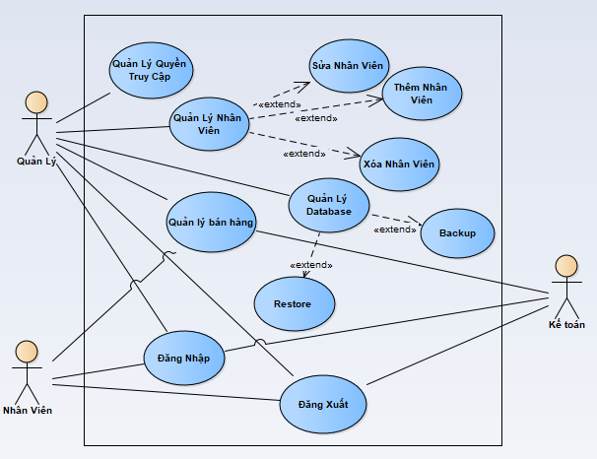

Hình 1. Usecase diagram tổng quát

## *Nhóm quản lý bán hàng*

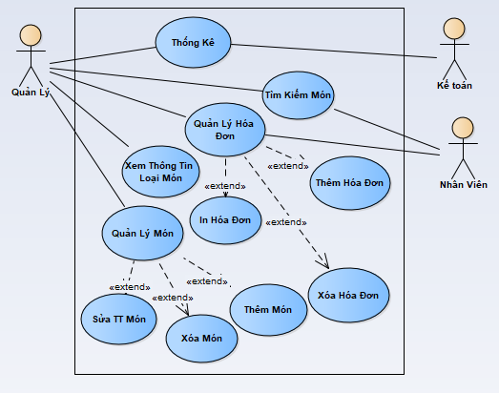

Hình 2. Usecase diagram Quản lý bán hàng

# Đặc tả user case.

## *Usecase “Đăng nhập”*

#### Bảng 1. Usecase "Đăng nhập"

|  |  |
| --- | --- |
| **Name** | **Đăng nhập** |
| **Brief description** | Người dùng đăng nhập vào hệ thống |
| **Actor(s)** | Quản lý, nhân viên, kế toán |
| **Pre-conditions** | Người dùng đã có tài khoản trong hệ thống |
| **Post-conditions** | Nếu đăng nhập thành công: Người dùng được xác thực và hệ thống chuyển qua form Trang chủ  Nếu đăng nhập không thành công: Người dùng không đăng nhập được vào hệ thống, cho phép người dùng nhập lại thông tin |
| **Flow of events** |  |
| Basic flow  (Thành công) | Use case bắt đầu khi người dùng chạy chương trình.   1. Hệ thống hiển thị cửa sổ cho người dùng nhập username và password 2. Người dùng nhập username và password 3. Người dùng click vào ô Đăng nhập 4. Hệ thống kiểm tra trong cơ sở dữ liệu xác thực username và password 5. Hệ thống mở màn hình trang chủ và mở các chức năng được phép truy cập của người dùng. |
| Alternative flow  (Thất bại) | 3.1 Người dùng nhập sai username hoặc password  => Hệ thống thông báo lỗi đăng nhập yêu cầu đăng nhập lại |
| **Extension point** | 3.1 Hệ thống thông báo lỗi |

## *Usecase “Đăng xuất”*

#### Bảng 2. Usecase "Đăng xuất"

|  |  |
| --- | --- |
| **Name** | Đăng xuất |
| **Brief description** | Người dùng đăng xuất tài khoản |
| **Actor(s)** | Quản lý, nhân viên, kế toán |
| **Pre-conditions** | Người dùng đang sử dụng và có nhu cầu đăng xuất |
| **Post-conditions** | Không có |
| **Flow of events** | Không có |
| Basic flow  (Thành công) | Người dùng thoát khỏi chương trình |
| Alternative flow  (Thất bại) | Không có |
| **Extension point** | Không có |

## *Use case “Quản lý quyền truy cập”*

#### Bảng 3. Usecase "Quản lý quyền truy cập"

|  |  |
| --- | --- |
| **Name** | Quản lý quyền truy cập |
| **Brief description** | Người dùng chỉnh sửa quyền truy cập của các nhân viên |
| **Actor(s)** | Quản lý |
| **Pre-conditions** | Không có |
| **Post-conditions** | Thành công: Chỉnh sửa thành công  Thất bại : Chỉnh sửa thất bại |
| **Flow of events** |  |
| Basic flow  (Thành công) | Use case bắt đầu khi người dùng đang ở trang chủ và click [Quản lý quyền truy cập]  1. Hệ thống hiển thị trang quản lý quyền truy cập  2. Người dùng tiến hành chỉnh sửa các thông tin cần thay đổi  3. Bấm OK  4. Hệ thống lưu thông tin chỉnh sửa xuống cơ sở dữ liệu  5. Thông tin quyền của người dùng được thay đổi |
| Alternative flow  (Thất bại) | Thay đổi quyền thất bại  🡪Hệ thống báo cho người dùng thay đổi quyền thất bại |
| **Extension point** | Không có |

## *Use case “Quản lý nhân viên”*

### Usecase “Thêm nhân viên”

#### Bảng 4. Usecase "Thêm nhân viên"

|  |  |
| --- | --- |
| **Name** | Thêm nhân viên |
| **Brief description** | Thêm nhân viên mới |
| **Actor(s)** | Quản lý |
| **Pre-conditions** |  |
| **Post-conditions** | Thành công: Thêm nhân viên mới thành công  Thất bại : Thêm thất bại |
| **Flow of events** |  |
| Basic flow  (Thành công) | Use case bắt đầu khi người dùng đang ở trang “Quản lý nhân viên”.  1. Người dùng nhập thông tin của nhân viên.  2. Bấm “Thêm”.  3. Hệ thống lưu thông tin của nhân viên mới xuống cơ sở dữ liệu.  4. Thông báo cho người dùng đã thêm thành công |
| Alternative flow  (Thất bại) | Dữ liệu nhập vô không phù hợp  4.1 Thông báo thêm không thành công. |
| **Extension point** | Không có |

### Usecase “Sửa thông tin nhân viên”

#### Bảng 5. Usecase "Sửa TT nhân viên"

|  |  |
| --- | --- |
| **Name** | Sửa thông tin nhân viên |
| **Brief description** | Sửa thông tin nhân viên |
| **Actor(s)** | Quản lý |
| **Pre-conditions** |  |
| **Post-conditions** | Thành công: Cập nhật thông tin nhân viên trong cơ sở dữ liệu thành công.  Thất bại : Sửa thông tin thất bại. |
| **Flow of events** |  |
| Basic flow  (Thành công) | Use case bắt đầu khi người dùng đang ở trang “Quản lý nhân viên”.   1. Người dùng chọn 1 nhân viên trong bảng 2. Người dùng sửa thông tin nhân viên.   2. Bấm “Sửa”.  3. Hệ thống lưu thông tin của nhân viên vừa được chỉnh sửa xuống cơ sở dữ liệu.  4. Thông báo cho người dùng đã sửa thành công |
| Alternative flow  (Thất bại) | 3.1 Hệ thống lưu không thành công thông tin nhân viên vào cơ sở dữ liệu.  => Thông báo lưu không thành công |
| **Extension point** |  |

### Usecase “Xóa nhân viên”

#### Bảng 6. Usecase "Xóa nhân viên"

|  |  |
| --- | --- |
| **Name** | Xóa nhân viên |
| **Brief description** | Người dùng muốn xóa 1 nhân viên |
| **Actor(s)** | Quản lý |
| **Pre-conditions** |  |
| **Post-conditions** | Thành công: Xóa thành công nhân viên khỏi cơ sở dữ liệu.  Thất bại: Nhân viên không bị xóa khỏi cơ sở dữ liệu. |
| **Flow of events** |  |
| Basic flow  (Thành công) | Use case bắt đầu khi người dùng đang ở trang “Quản lý nhân viên”   1. Người dùng chọn 1 nhân viên trong bảng. 2. Bấm “Xóa”. 3. Hệ thống xóa nhân viên đã chọn khỏi cơ sở dữ liệu 4. Thông báo xóa thành công |
| Alternative flow  (Thất bại) | * 1. Hệ thống không thể xóa * Thông báo xóa không thành công |
| **Extension point** |  |

## *Usecase “Quản lý database”*

### Backup database

#### Bảng 7. Usecase "Backup database"

|  |  |
| --- | --- |
| **Name** | Backup database |
| **Brief description** | Người dùng muốn backup database |
| **Actor(s)** | Quản lý |
| **Pre-conditions** |  |
| **Post-conditions** | Thành công: Backup database thành công vào 1 file trong máy  Thất bại: Backup database thất bại |
| **Flow of events** |  |
| Basic flow  (Thành công) | Use case bắt đầu, người dùng đang ở trang chủ và bấm “Backup database”.  1. Sản phẩm được xóa khỏi giỏ hàng , hệ thống cập nhật lại giỏ hàng |
| Alternative flow  (Thất bại) | Không có |
| **Extension point** | 1. Sản phẩm không xóa được  =>Hệ thống thông báo lỗi |

### Restore database

#### Bảng 8. Usecase "Restore database"

|  |  |
| --- | --- |
| **Name** | Restore database |
| **Brief description** | Quản lý muốn restore cơ sở dữ liệu lên lại ứng dụng |
| **Actor(s)** | Quản lý |
| **Pre-conditions** | Có database lưu trong máy |
| **Post-conditions** | Thành công: Restore thành công và chương trình có dữ liệu mới.  Thất bại: Restore thất bại. |
| **Flow of events** |  |
| Basic flow  (Thành công) | Usecase bắt đầu khi người dùng vào trang chủ vần bấm “Restore database” .  1. Người dùng chọn file cần restore.  2. Hệ thống restore file dữ liệu lên chương trình.  3. Thông báo restore thành công |
| Alternative flow  (Thất bại) | Hệ thống restore thất bại 🡪 thông báo restore thất bại. |
| **Extension point** |  |

## *Use case “Quản lý hóa đơn”*

## *Thêm hóa đơn*

#### Bảng 9. Usecase "Thêm hóa đơn "

|  |  |
| --- | --- |
| **Name** | Thêm hóa đơn |
| **Brief description** | Người dùng lập hóa đơn mới khi có khách hàng thanh toán |
| **Actor(s)** | Quản lý, nhân viên |
| **Pre-conditions** | Có khách hàng cần thanh toán |
| **Post-conditions** | Thành công: Thêm hóa đơn thành công.  Thất bại: Không thêm được hóa đơn. |
| **Flow of events** |  |
| Basic flow  (Thành công) | Use case bắt đầu khi actor đang ở trang “Quản lý hóa đơn” và click [Thêm]  1. Hệ thống cho phép người dùng nhập thông tin hóa đơn mới  2. Người dùng nhập thông tin hóa đơn mới.  3. Bấm “Lưu”.  4. Hệ thống lưu thông tin hóa đơn mới vào cơ sở dữ liệu.  5. Hệ thống thông thêm hóa đơn mới thành công.  6. Hệ thống lưu thông tin chi tiết hóa đơn vào cơ sở dữ liệu.  7. Hệ thống thông báo thêm chi tiết hóa đơn thành công. |
| Alternative flow  (Thất bại) | Hệ thống không thể lưu thông tin hóa đơn mới 🡪 Thông báo thêm mới không thành công |
| **Extension point** | Thêm chi tiết hóa đơn không thành công |

### Xóa hóa đơn

#### Bảng 10. Usecase "Xóa hóa đơn"

|  |  |
| --- | --- |
| **Name** | Xóa hóa đơn |
| **Brief description** | Người dùng muốn xóa hóa đơn |
| **Actor(s)** | Quản lý, nhân viên |
| **Pre-conditions** | Người dùng đã có hóa đơn để xóa |
| **Post-conditions** | Thành công: Hóa đơn đã được xóa  Thất bại: Xóa hóa đơn thất bại |
| **Flow of events** |  |
| Basic flow  (Thành công) | Use case bắt đầu khi actor đang ở trang “Quản lý hóa đơn”.  1. Người dùng chọn hóa đơn muốn xóa  2. Bấm “Xóa”.  3. Hệ thống xóa hóa đơn và chi tiết hóa đơn khỏi cơ sở dữ liệu.  3. Thông báo xóa thành công hóa đơn |
| Alternative flow  (Thất bại) | Hệ thống không xóa được hóa đơn hoặc chi tiết hóa đơn  🡺Thông báo xóa không thành công |

## *Usecase “Thống kê doanh thu”*

#### Bảng 11. Usecase "Thống kê doanh thu"

|  |  |
| --- | --- |
| **Name** | Thống kê doanh thu |
| **Brief description** | Người dùng muốn thống kê doanh thu của tháng. |
| **Actor(s)** | Quản lý, kế toán. |
| **Pre-conditions** |  |
| **Post-conditions** | Thành công: Hiển thị thống kê doanh thu theo tiêu chí người dùng chọn.  Thất bại: Người dùng chưa chọn tiêu chí |
| **Flow of events** |  |
| Basic flow  (Thành công) | Use case bắt đầu khi actor đang ở trang “Thống kê doanh thu”.   1. Người dùng chọn tiêu chí thống kê. 2. Bấm “Thống kê”. 3. Hệ thống lấy dữ liệu từ cơ sở dữ liệu. 4. Hiển thị thống kê doanh thu theo tiêu chí người dùng chọn. |
| Alternative flow  (Thất bại) | Người dùng chưa chọn tiêu chí thống kê 🡪 thông báo cho người dùng chọn tiêu chí thống kê |
| **Extension point** |  |

## *Usecase “Tìm kiếm món”.*

#### Bảng 12. Usecase "Tìm kiếm món"

|  |  |
| --- | --- |
| **Name** | Tìm kiếm món |
| **Brief description** | Người dùng tìm kiếm món trong menu cho khách hàng lựa chọn |
| **Actor(s)** | Quản lý, nhân viên |
| **Pre-conditions** |  |
| **Post-conditions** | Thành công: Hiển thị các món phù hợp với nhu cầu tìm kiếm của người dùng.  Thất bại: Không có món nào phù hợp với nhu cầu người dùng. |
| **Flow of events** |  |
| Basic flow  (Thành công) | Use case bắt đầu khi actor đang ở trang “Tìm kiếm món”.  1. Nhập thông tin món mà người dùng muốn tìm kiếm  2. Click [Tìm kiếm].  3. Hệ thống lấy thông tin từ cơ sở dữ liệu.  4. Hệ thống hiển thị danh sách món phù hợp vs nhu cầu tìm kiếm của người dùng. |
| Alternative flow  (Thất bại) | Không có món nào phù hợp với nhu cầu người dùng 🡪 thông báo không có món. |
| **Extension point** | Không có |

## *Usecase “Hiển thị thông tin loại món”.*

#### Bảng 13. Usecase "Hiển thị thông tin loại món"

|  |  |
| --- | --- |
| **Name** | Hiển thị thông tin loại món |
| **Brief description** | Người dùng muốn xem thông tin loại món |
| **Actor(s)** | Quản lý |
| **Pre-conditions** |  |
| **Post-conditions** | Thành công: Hiển thị thông tin loại món cho người dùng  Thất bại: Không lấy được dữ liệu. |
| **Flow of events** |  |
| Basic flow  (Thành công) | Use case bắt đầu khi actor đang ở trang chủ và click [Quản lý loại món].  1. Hệ thống lấy dữ liệu từ cơ sở dữ liệu.  2. Hệ thống hiển thị thông tin các loại món cho người dùng. |
| Alternative flow  (Thất bại) | Hệ thống không lấy được dữ liệu 🡪 Thông báo thất bại. |

## *Usecase “Quản lý món”.*

### Thêm món.

#### Bảng 14. Usecase "Thêm món"

|  |  |
| --- | --- |
| **Name** | Thêm món mới |
| **Brief description** | Người dùng muốn thêm món mới vô menu |
| **Actor(s)** | Quản lý |
| **Pre-conditions** |  |
| **Post-conditions** | Thành công: Thêm món mới thành công  Thất bại: Thêm không thành công |
| **Flow of events** |  |
| Basic flow  (Thành công) | Use case bắt đầu khi actor đang ở trang “Quản lý món” và click [Thêm].  1. Hệ thống cho phép người dùng nhập thông tin món mới.  2. Người dùng nhập thông tin món mới.  3. Bấm [Lưu].  4. Hệ thống lưu thông tin xuống cơ sở dữ liệu  5. Hệ thống thông báo cho actor |
| Alternative flow  (Thất bại) | Hệ thống lưu thông tin không thành công 🡪 Thông báo cho actor |
| **Extension point** | Không có |

### Sửa thông tin món.

#### Bảng 15. Usecase "Sửa TT món"

|  |  |
| --- | --- |
| **Name** | Sửa thông tin món |
| **Brief description** | Người dùng muốn sửa thông tin món |
| **Actor(s)** | Quản lý |
| **Pre-conditions** | Có món sẵn |
| **Post-conditions** | Thành công: Sửa thông tin thành công.  Thất bại: Sửa thông tin thất bại. |
| **Flow of events** |  |
| Basic flow  (Thành công) | Use case bắt đầu khi người dùng vào trang “Quản lý món”.  1. Người dùng chọn món cần sửa.  2. Người dùng nhập thông tin cần sửa.  3. Bấm [Sửa].  4. Hệ thống lưu thông tin vào cơ sở dữ liệu.  5. Thống báo cho actor. |
| Alternative flow  (Thất bại) | Hệ thống lưu không thành công vào cơ sở dữ liệu 🡪 thông báo cho actor |
| **Extension point** | Không có |

### Xóa món.

#### Bảng 16. Usecase "Xóa món"

|  |  |
| --- | --- |
| **Name** | Xóa món |
| **Brief description** | Người dùng muốn xóa món khỏi thực đơn. |
| **Actor(s)** | Quản lý |
| **Pre-conditions** | Có món trong menu |
| **Post-conditions** | Thành công: Xóa món thành công.  Thất bại: Xóa thất bại |
| **Flow of events** |  |
| Basic flow  (Thành công) | Use case bắt đầu khi người dùng đang ở trang “Quản lý món”.  1. Người dùng chọn món cần xóa.  2. Bấm [Xóa].  3. Hệ thống yêu cầu người dùng xác thực xóa.  4. Hệ thống xóa món khỏi cơ sở dữ liệu.  5. Thông báo cho actor |
| Alternative flow  (Thất bại) | 3.1 Người dùng không xác thực 🡪 ở lại trang “Quản lý món”. |

# Sequence diagram

## *Đăng nhập*

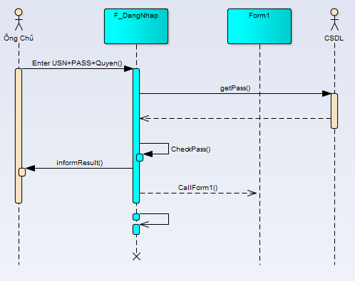

Hình 3. Sequence diagram "Đăng nhập"

## *Đăng xuất*

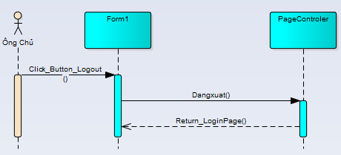

Hình 4. Sequence diagram "Đăng Xuất"

## *Quản lý quyền truy cập*

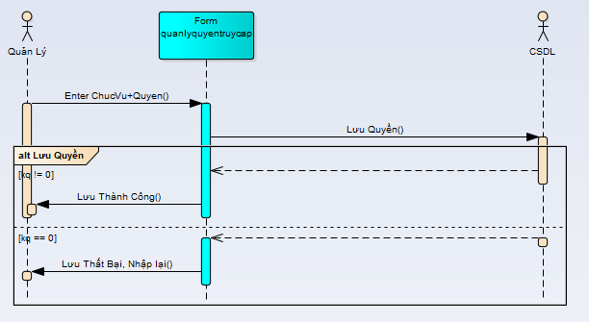

Hình 5. Sequence diagram "Quản lý quyền truy cập"

## *Quản lý nhân viên*

### Thêm nhân viên

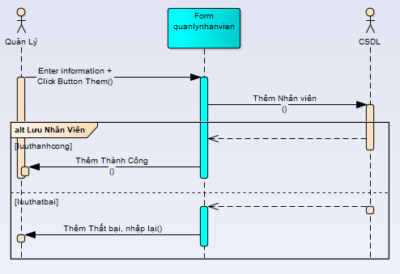

Hình 6. Sequence diagram "Thêm nhân viên"

### Sửa TT Nhân Viên

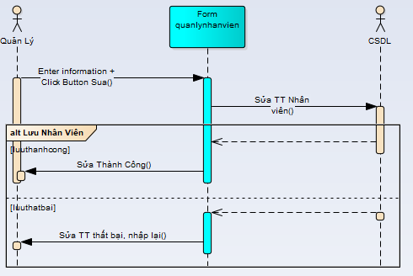

Hình 7. Sequence diagram "Sửa TT nhân viên"

### Xóa Nhân Viên

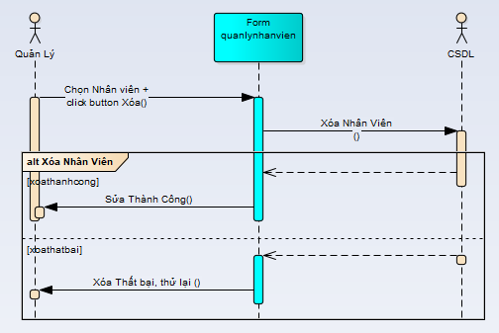

Hình 8. Sequence diagram "Xóa nhân viên"

## *Quản lý database*

### Backup database

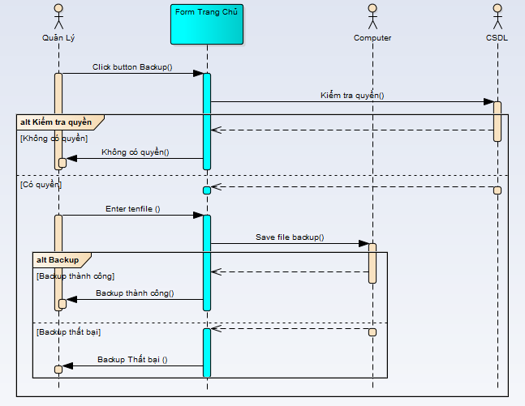

Hình 9. Sequence diagram "Backup database"

### Restore database

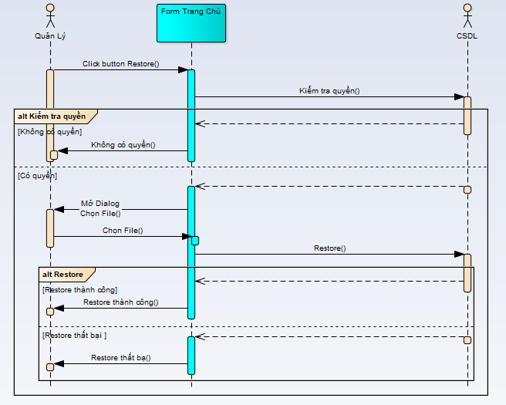

Hình 10. Sequence diagram "Restore database"

## *Tìm kiếm*

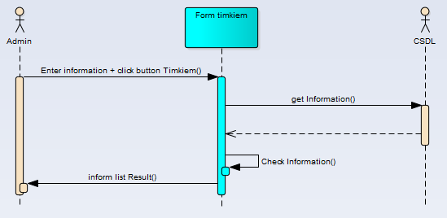

Hình 11. Sequence diagram "Tìm kiếm"

## *Quản lý hóa đơn*

### Thêm hóa đơn

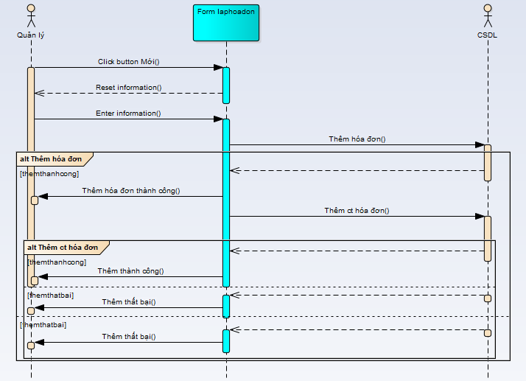

Hình 12. Sequence diagram "Thêm hóa đơn"

### Xóa hóa đơn

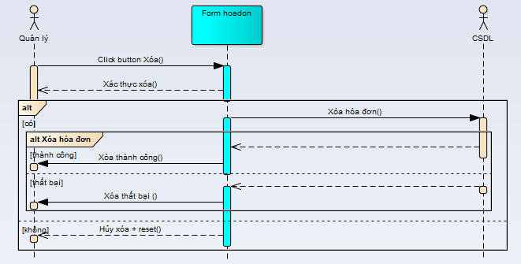

Hình 13. Sequence diagram "Xóa hóa đơn"

## *Thống kê doanh thu*

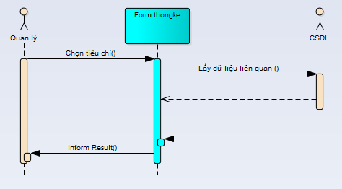

Hình 14. Sequence diagram "Thống kê doanh thu"

## *Hiển thị thông tin loại món*

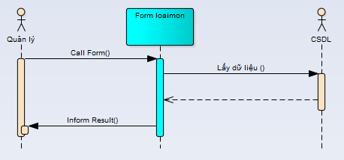

Hình 15. Sequence diagram "Hiển thị thông tin loại món"

## *Quản lý món*

### Thêm món mới

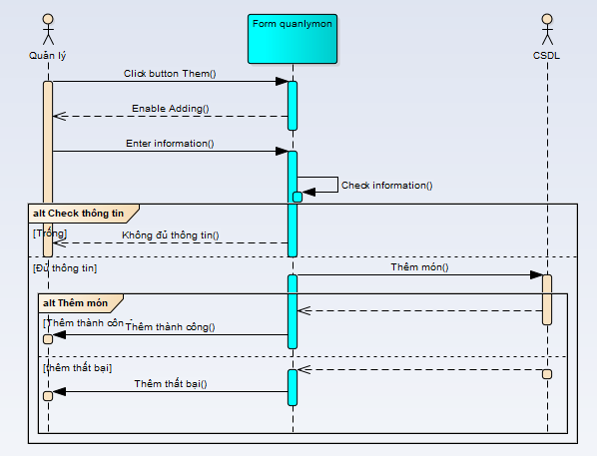

Hình 16. Sequence diagram "Thêm món"

### Sửa TT món

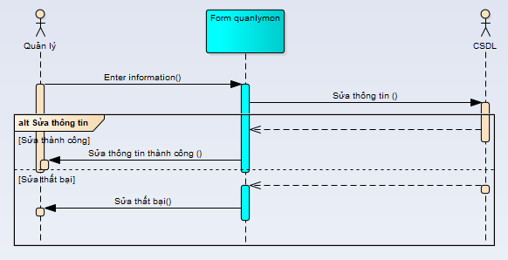

Hình 17. Sequence diagram "Sửa TT món"

### Xóa món

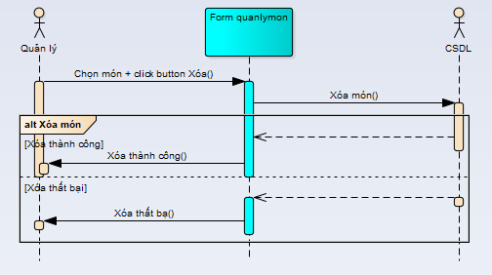

Hình 18. Sequence diagram "Xóa món"

# Lượt đồ quan hệ CSDL

## *Database Diagram*

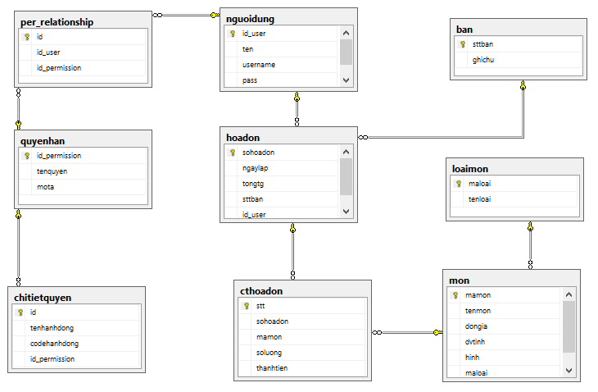

Hình 19. Database diagram

## *Lược đồ ERD*

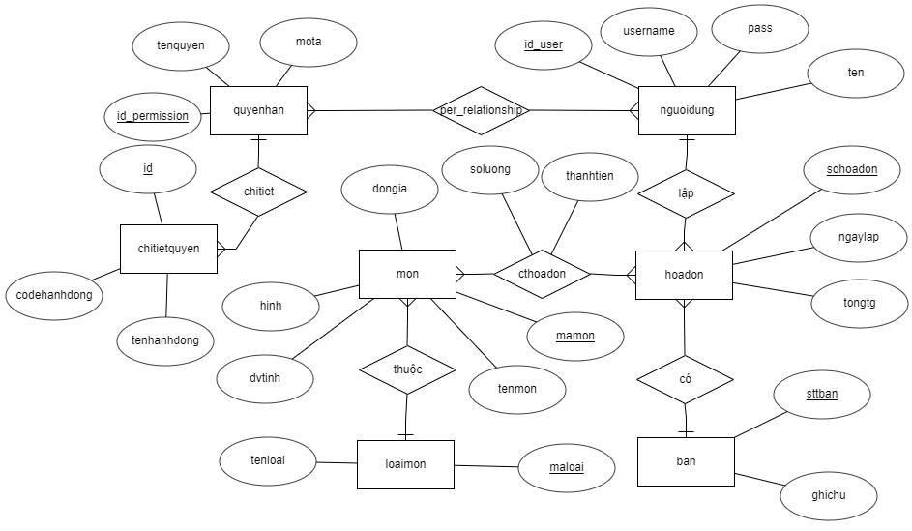

Hình 20. Lược đồ ERD

## *Phân tích các thực thể*

#### Bảng 17. Bảng mô tả thực thể "ban"

|  |  |  |
| --- | --- | --- |
| **TT** | **Tên trường** | **Mục đích của trường** |
| 1 | sttban | Số thứ tự của bàn, mỗi bàn có 1 số thứ tự riêng biệt, dùng để phần biệt các bàn. |
| 2 | ghichu | Ghi chú về bàn này. |

#### Bảng 18. Bảng mô tả thực thể "loaimon"

|  |  |  |
| --- | --- | --- |
| **TT** | **Tên trường** | **Mục đích của trường** |
| 1 | maloai | Mã loại món, mỗi loại món có 1 mã riêng biệt, dùng để phân biết các loại món. |
| 2 | tenloai | Tên của loại món này |

#### Bảng 19. Bảng mô tả thực thể "mon"

|  |  |  |
| --- | --- | --- |
| **TT** | **Tên trường** | **Mục đích của trường** |
| 1 | mamon | Mã món, mỗi món có 1 mã riêng biệt, dùng để phân biệt các món. |
| 2 | tenmon | Tên món. |
| 3 | dongia | Gía của món tại cửa hàng. |
| 4 | dvtinh | Đơn vị tính của món. |
| 5 | hinh | Hình ảnh của món |
| 6 | maloai | Mã loại mà món thuộc về |

#### Bảng 20. Bảng mô tả thực thể "cthoadon"

|  |  |  |
| --- | --- | --- |
| **TT** | **Tên trường** | **Mục đích của trường** |
| 1 | stt | Số thứ tự, khóa chính của thực thể. |
| 2 | sohoadon | Số hóa đơn thuộc về, liên kết với “sohoadon” của bảng “hoadon”. |
| 3 | mamon | Mã món thuộc về. |
| 4 | soluong | Số lượng của món trong hóa đơn. |
| 5 | thanhtien | Thành tiền món trong hóa đơn. |

#### Bảng 21. Bảng mô tả thực thể "nguoidung"

|  |  |  |
| --- | --- | --- |
| **TT** | **Tên trường** | **Mục đích của trường** |
| 1 | id_user | Mã của người dùng, mỗi người dùng có 1 mã riêng biệt, dùng để phân biệt với những người dùng khác. |
| 2 | ten | Tên của người dùng. |
| 3 | username | Username đăng nhập hệ thống của người dùng. |
| 4 | pass | Mật khẩu đăng nhập hệ thống của người dùng. |

#### Bảng 22. Bảng mô tả thực thể "hoadon"

|  |  |  |
| --- | --- | --- |
| **TT** | **Tên trường** | **Mục đích của trường** |
| 1 | sohoadon | Số hóa đơn, mỗi hóa đơn có 1 số riêng biệt, dùng để phân biệt với các hóa đơn khác. |
| 2 | ngaylap | Ngày lập hóa đơn. |
| 3 | tongtg | Tổng tiền của hóa đơn. |
| 4 | sttban | Số thứ tự bàn tính trong hóa đơn, liên kết với “sttban” của bảng “ban”. |
| 5 | id_user | Mã người dùng lập hóa đơn, liên kết với “id_user” của bảng “nguoidung”. |

#### Bảng 23. Bảng mô tả thực thể "quyenhan"

|  |  |  |
| --- | --- | --- |
| **TT** | **Tên trường** | **Mục đích của trường** |
| 1 | id_permission | Mã quyền hạn, mỗi quyền có 1 mã riêng biệt, dùng để phân biệt với các quyền khác. |
| 2 | tenquyen | Tên của quyền hạn. |
| 3 | mota | Mô tả thêm về quyền. |

#### Bảng 24. Bảng mô tả thực thể "per_relationship"

|  |  |  |
| --- | --- | --- |
| **TT** | **Tên trường** | **Mục đích của trường** |
| 1 | id | Mã quan hệ, mỗi quan hệ có 1 mã riêng biệt, dùng để phân biệt với các quan hệ khác. |
| 2 | id_user | Mã người dùng, liên kết với “id_user” của bảng “nguoidung”. |
| 3 | id_permission | Mã quyền hạn, liên kết với “id_permission” của bảng “quyenhan”. |

#### Bảng 25. Bảng mô tả thực thể "chitietquyen"

|  |  |  |
| --- | --- | --- |
| **TT** | **Tên trường** | **Mục đích của trường** |
| 1 | id | Mã chi tiết quyền. |
| 2 | tenhanhdong | Tên hành động cụ thể của người dùng với ứng dụng. |
| 3 | codehanhdong | Mã hành động dùng trong lập trình. |
| 4 | id_permission | Mã quyền hạn, liên kết với “id_permission” của bảng “quyenhan”. |

# Thiết kế giao diện

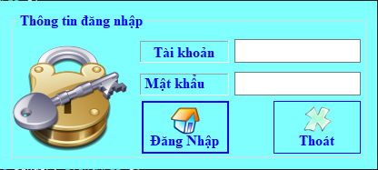

Hình 21. Form Đăng nhập

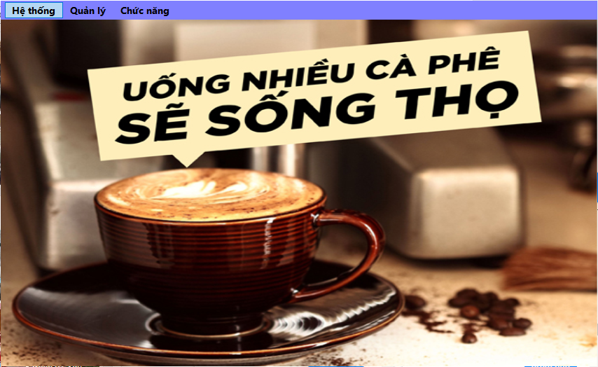

Hình 22. Form Trang chủ

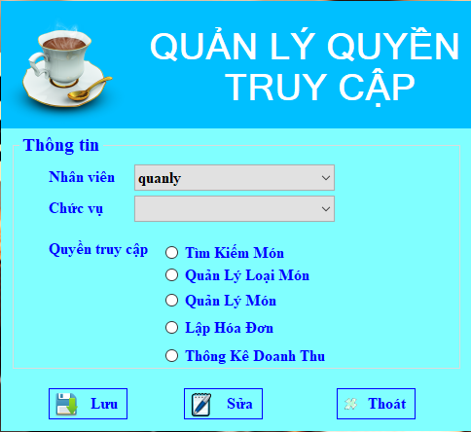

Hình 23. Form Quản lý quyền truy cập

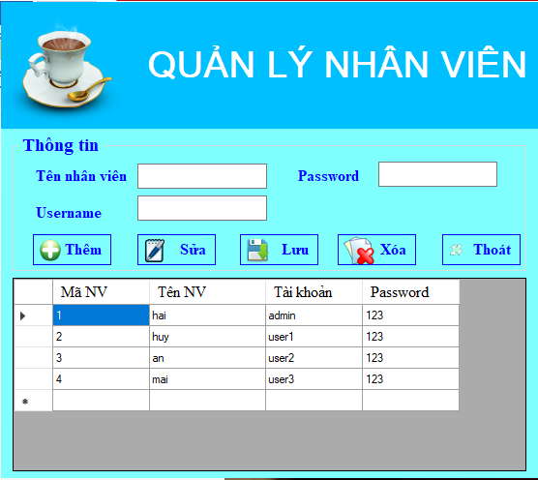

Hình 24. Form Quản lý nhân viên

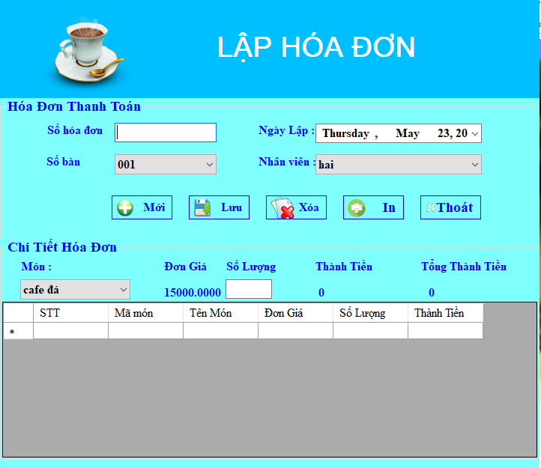

Hình 25. Form Lập hóa đơn

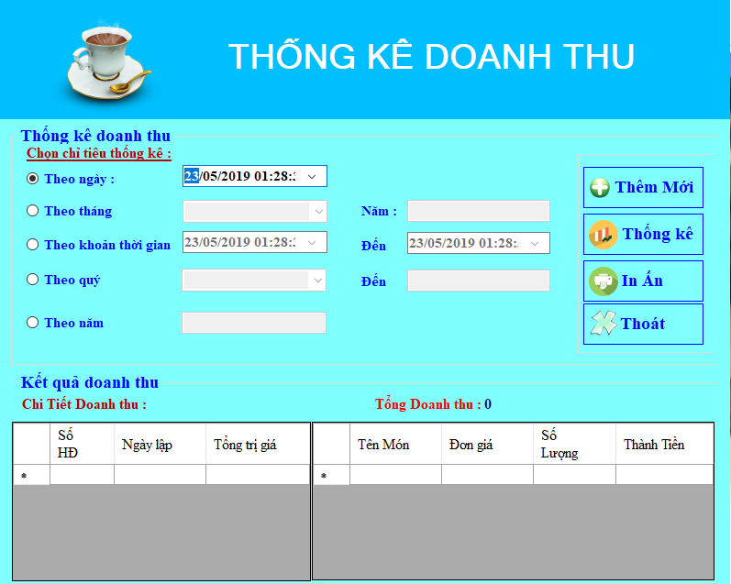

Hình 26. Form Thống kê doanh thu

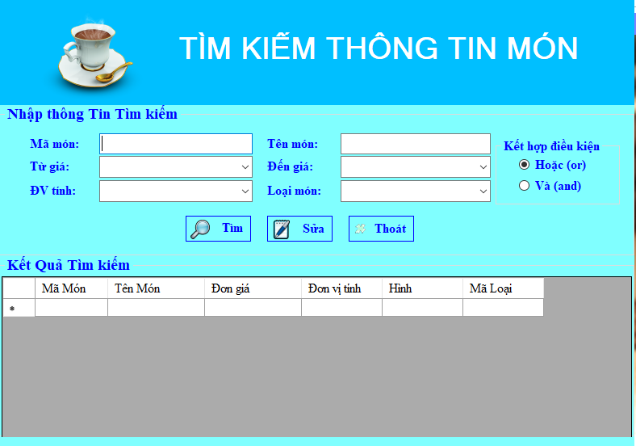

Hình 27. Form Tìm kiếm thông tin món

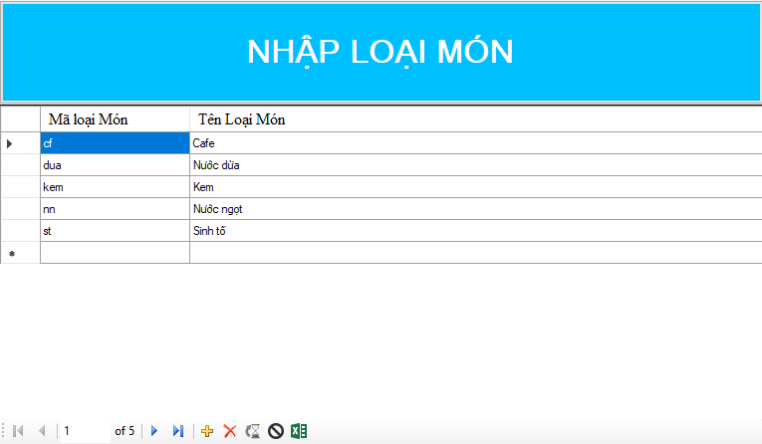

Hình 28. Form Quản lý loại món

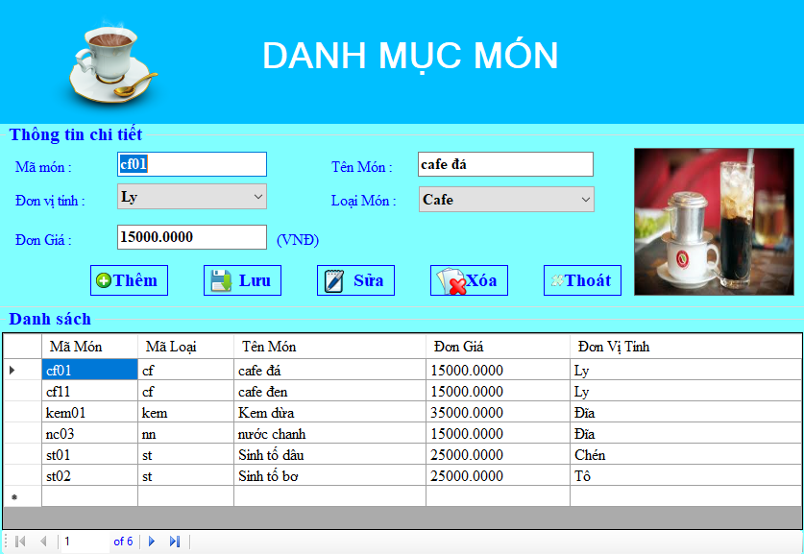

Hình 29. Form Quản lý món

# Bảng phân công

#### Bảng 26. Phân công công việc

|  |  |  |
| --- | --- | --- |
| **Công việc** | **Ngô Đình Hải** | **Nguyễn Văn Huy** |
| Vẽ Usecase Diagram | X | X |
| Viết Usecase Description |  | X |
| Vẽ Class Diagram | X |  |
| Vẽ ERD | X |  |
| Vẽ Sequence Diagram | X |  |
| Thiết kế CSDL | X | X |
| Nhập CSDL |  | X |
| Thiết kế giao diện |  | X |
| Viết code | X |  |
| Viết báo cáo | X | X |

# Cài đặt phần mềm

Ngôn ngữ lập trình: C#.

Công cụ lập trình: Visual Studio.

Hệ quản trị cơ sở dữ liệu: SQL Server.

Link source code: <https://github.com/dinhhaingo/Project-2>

# Kết luận

## *Đánh giá quá trình thực hiện*

* Đánh giá kết quả đạt được: Ứng dụng về cơ bản đã hoàn thành 85% mục tiêu đề ra ban đầu do các tính năng chưa hoàn chỉnh, một số tính năng vẫn chưa phát triển thành công (in hóa đơn, in thống kê doanh thu).
* Thuân lợi:
* Nhiều công nghệ hỗ trợ cho việc phát triển ứng dụng.
* Nguồn tài liệu phong phú
* Khó khăn:
  + - Ít kinh nghiệm trong việc phát triển ứng dụng theo đúng quy trình công nghệ phần mềm cho nên còn lúng túng trong việc thực hiện đồ án dẫn đến thời gian lập trình và thiết kế giao diện bị thu hẹp lại, hệ quả là các chức năng chưa hoàn chỉnh, giao diện chưa bắt mắt.
    - Chưa tận dụng tối ưu chức năng các thư viện, công nghệ dẫn đến các chức năng còn chưa tối ưu.
* Vượt qua khó khăn:
* Tìm kiếm thêm nguồn thông tin trên các diễn đoàn trong và ngoài nước như Kteam, Stackoverflow.
* Tham khảo ý kiến của giảng viên hướng dẫn.
* Học hỏi kinh nghiệm của khóa trước và bạn cùng khóa.

## *Ưu điểm*

* Có những chức năng cơ bản cho việc bán hàng.
* Giao diện đơn giản, dễ sử dụng.
* Có chức năng tìm kiếm dễ dàng cho việc quản lý.

## *Nhược điểm*

* Cơ sở dữ liệu còn chưa ràng buộc chặt chẽ.
* Các chức năng còn thực hiện theo chủ quan của người lập trình, chưa tối ưu cho thói quen sử dụng của phần lớn người dùng.
* Giao diện chưa bắt mắt, chưa hiện đại.

## *Hướng phát triển*

Nhóm thực hiện mong muốn trong tương lai gần chương trình này sẽ khắc phục được những hạn chế để có thể phát triển và có khả năng và cơ hội được áp dụng vào thực tế một cách tốt hơn và có tính khả thi hơn.

# Tài liệu tham khảo

1. Phân tích và thiết kế hướng cấu trúc: [*http://bit.ly/30xCpLA*](http://bit.ly/30xCpLA)
2. Lập trình Winform C#: [*http://bit.ly/2EkcL3h*](http://bit.ly/2EkcL3h)